КАТЕГОРИЯ ПРОЕКТА: Установка детских площадок

НАИМЕНОВАНИЕ: проект "Детский мир и спортивная площадка"

ОПИСАНИЕ: В нашем дворе детские площадки не менялись со времен СССР, средств у КСК тоже отсутствует, хотя жильцы не имеют долгов и на ежемесячной основе выплачивают все счета. Собранные средства уходят на ремонт дома, так как дом очень старый. В нашем доме живут много молодых семье и у каждого по 3-4 ребенка. Также пожилым нет места для отдыха. В связи с этим просим вас, реализовать проект "Детский мир и спортивнаяплощадка" заменив старое на новые, казахстанского производства. Жители готовы оказать содействие в выполнений работ связанных с установкой, озеленением площадки. Также мы будем отслеживать ход реализаций проекта и в дальнейшем за счет собственных средств содержать и охранять данный объект.

ОПИСАНИЕ ДЛЯ РЕЕСТРА: проект "Детский мир и спортивная площадка"

СТОИМОСТЬ: 10 000 000 тенге

ФОТО:
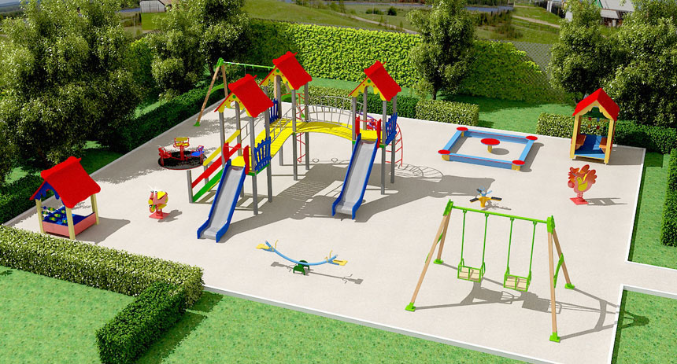

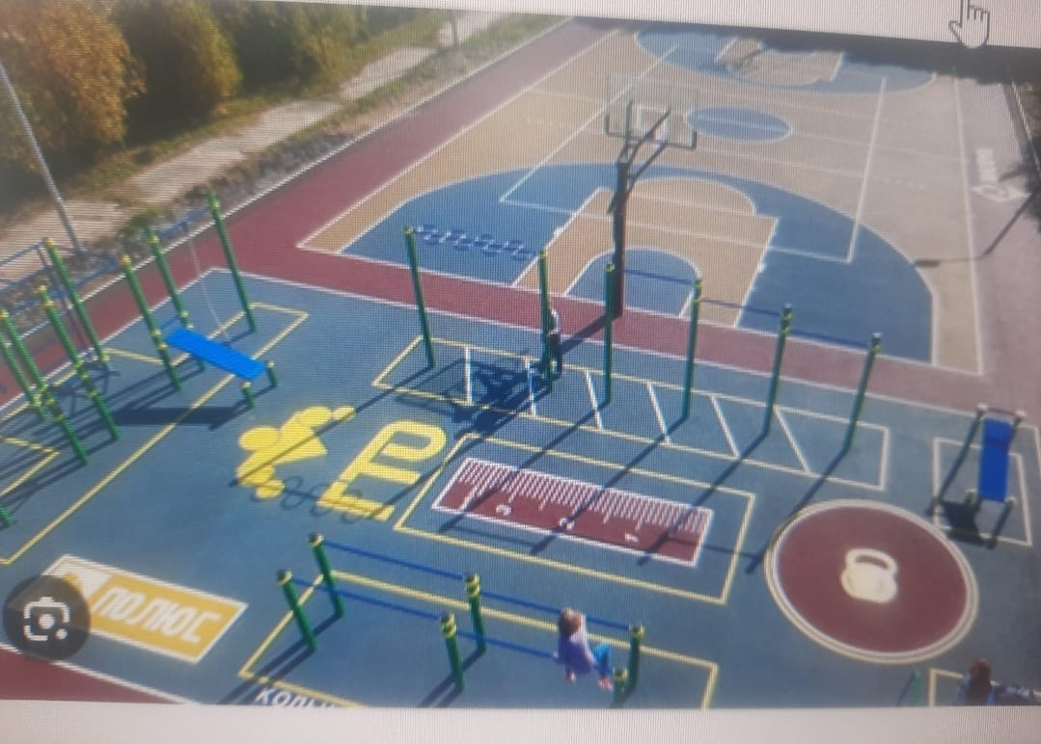

АДРЕС РЕАЛИЗАЦИИ: г. Кокшетау проспект Нурсултана Назарбаева 64

ФИО АВТОРА: Толпакова Анжелика Федоровна

ЭЛЕКТРОННАЯ ПОЧТА: tolpakova73@mail.ru

